１５ 雪害からの復興に向けた取組
～被災前よりも雪害に強く、生産性の高い産地への転換～

- これまでの経緯
ア 果樹の被害状況
令和２年度の豪雪により、被害面積868ha、被害額39億円（樹体34億円、生産施設５億円）と平成22年に次ぐ甚大な被害が発生し、雪害による枝折れや廃園の影響で、減収率はそれぞれりんごが約５割、ぶどうが約６割と推計された。
県では被害軽減を目的とした除雪・融雪に対する取組への支援をいち早く開始し、消雪
後は苗木の補改植や樹体の修復、生産施設の復旧を支援し、被災した農家の経営再建をサ
ポートした。

（２）産地復興に向けた取組
ア 産地主導による復興体制の整備
産地では果樹産地復旧・復興会議を設置し、「果樹産地復興がんばろう大会」を開催したほか、復興に向けた具体的な方針を示した果樹産地復旧・復興計画を策定し、産地復興に向けて生産者と関係機関が一致団結して取り組む体制を整備した。

イ 産地規模の維持
被災園地の復旧に向けて複数年かけて取り組んでおり、前年度から継続して苗木の改植支援を65haで実施したほか、樹園地マッチング推進員による園地1.2haの流動化、篤農家による研修や講習会を通した新たな担い手（延べ７名）の育成を実施した。
また、廃園の発生で防除体制の再構築が必要となっているため、防除機の操作や病害虫
の見方等の研修を行い、新規防除オペレーター４名を育成した。

ウ 雪害に強く生産性の高い園地への転換
りんご等の耐雪型樹形の現地実証ほ５か所において、雪害軽減技術の普及を推進したほか、果樹試験場では、支柱を活用した樹体管理（横手モデル）等の新たな耐雪技術の研究開発を進めた。
今後は、ぶどう棚等の補強による生産施設の耐雪性向上を進めるほか、盛土式根圏制御栽培等の生産性の高い新たな栽培法の普及、ロボット草刈り機等スマート農機の積極的な導入により、除雪が容易で雪に強く、生産性の高い園地への転換を推進する。
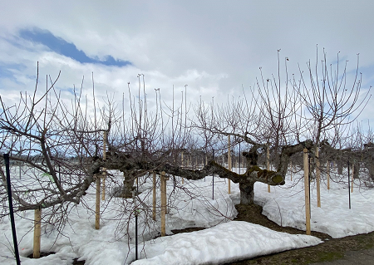


【果樹産地復興がんばろう大会】
【支柱を活用した樹体管理(横手モデル)】

